

信息科学与工程学院
数字电子技术基础实验

2025－2026学年第一学期

课 程 报 告

课程名称： 数字电子技术基础实验

专业班级: 24崇新

姓 名: 张斯然

四、用集成计数器设计序列信号

1、设计要求

用74LS161及门电路产生 1110110110 序列信号，用示波器及实验箱上的发光二极管验证设计结果。

设计方法
本设计将目标序列“1110110110”视为一个长度为 10 的周期时序输出，首先用 74LS161 提供稳定的“节拍索引”。具体做法是让 74LS161 在时钟驱动下产生递增的 4 位状态 Q3Q2Q1Q0，并通过对计数到十进制 10（1010）的状态进行译码，触发其清零端使计数立即回到 0000，从而形成 0～9 的模 10 循环计数；这样每个时钟周期对应一个唯一的状态编号。随后把“状态编号→输出位”的关系用组合逻辑实现：根据映射表规定哪些状态输出为 1、哪些状态输出为 0，本实验可采用对 3、6、9 三个状态的检测来生成“输出为 0”的信号，再取反得到最终输出，使得输出端在状态 0～9 依次呈现 1110110110，并随计数器回到 0 周期性重复。最后以 LED 观察计数与输出的循环规律，并在示波器上以 CLK 触发对输出波形进行 10 个周期的对齐验证，确认电平序列与目标一致。
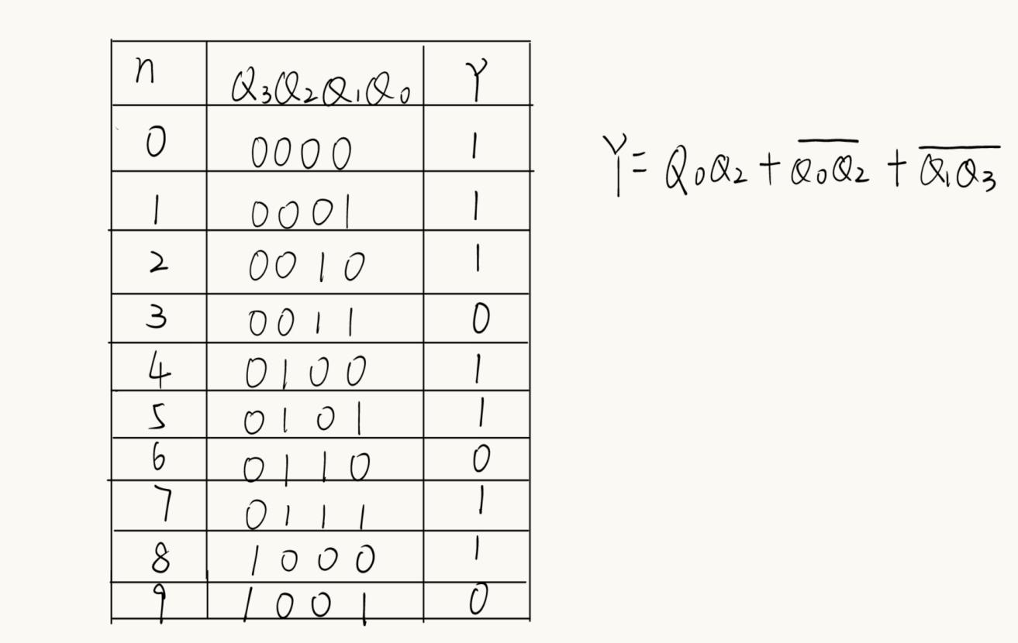

3、逻辑电路图
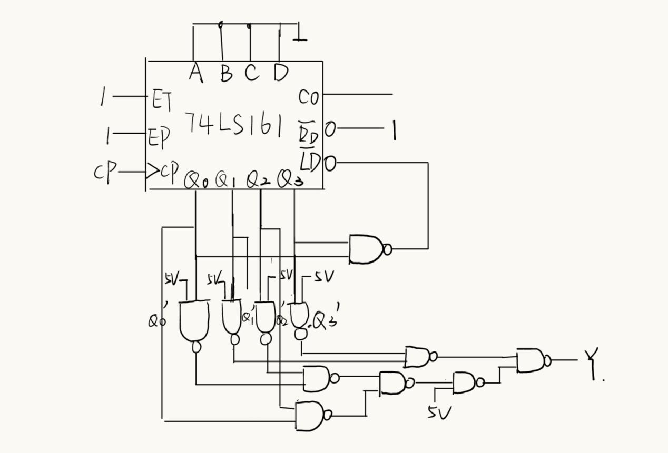

使用芯片及心得
使用芯片7400(二输入与非门);题目只允许使用门电路，否则可以使用八选一数据选择器更简单。由目标序列可知是一个周期为10的序列，所以首先将74LS161置成以10为周期的计数器(模10)。再通过7400将Q0,Q1,Q2,Q3的反得出，之后首先将Q0Q2与Q0’Q2’用7400连接得到Q0Q2＋Q0’Q2’；再对其取反与Q1’Q3’用7400连接所得即为Y，将输出连接至分析仪观察。

